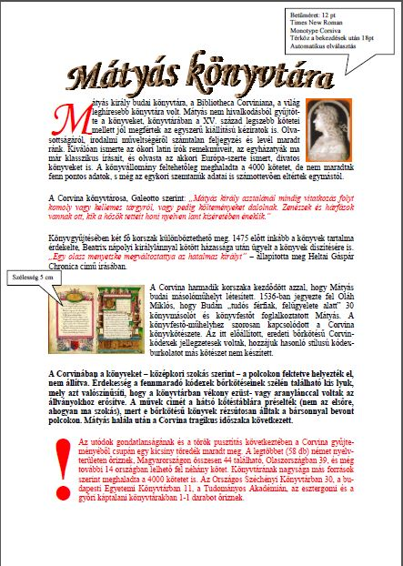
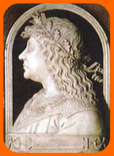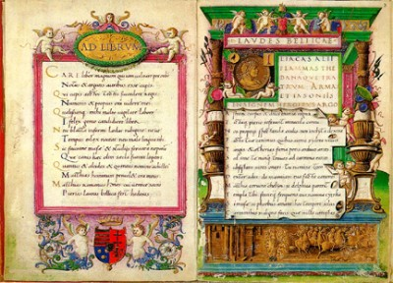

Mátyás könyvtára

Mátyás király budai könyvtára, a Bibliotheca Corviniana, a világ leghíresebb könyvtára volt. Mátyás nem hivalkodásból gyűjtötte a könyveket, könyvtárában a XV. század legszebb kötetei mellett jól megfértek az egyszerű kiállítású kéziratok is. Olvasottságáról, irodalmi műveltségéről számtalan feljegyzés és levél maradt ránk. Kiválóan ismerte az ókori latin írók remekműveit, az egyházatyák ma már klasszikus írásait, és olvasta az akkori Európa-szerte ismert, divatos könyveket is. A könyvállomány feltehetőleg meghaladta a 4000 kötetet, de nem maradtak fenn pontos adatok, s még az egykori szemtanúk adatai is számottevően eltértek egymástól. A Corvina könyvtárosa, Galeotto szerint: „Mátyás király asztalánál mindig vitatkozás folyt komoly vagy kellemes tárgyról, vagy pedig költeményeket dalolnak. Zenészek és hárfások vannak ott, kik a hősök tetteit honi nyelven lant kíséretében éneklik.” Könyvgyűjtésében két fő korszak különböztethető meg. 1475 előtt inkább a könyvek tartalma érdekelte, Beatrix nápolyi királylánnyal kötött házassága után ügyelt a könyvek díszítésére is. „Egy olasz menyetske megváltoztattya az hatalmas királyt” – állapította meg Heltai Gáspár Chronica című írásában. A Corvina harmadik korszaka kezdődött azzal, hogy Mátyás budai másolóműhelyt létesített. 1536-ban jegyezte fel Oláh Miklós, hogy Budán „tudós férfiak, felügyelete alatt” 30 könyvmásolót és könyvfestőt foglalkoztatott Mátyás. A könyvfestő-műhelyhez szorosan kapcsolódott a Corvina könyvkötészete. Az itt előállított, eredeti bőrkötésű Corvin-kódexek jellegzetesek voltak, hozzájuk hasonló stílusú kódexburkolatot más kötészet nem készített. A Corvinában a könyveket – középkori szokás szerint – a polcokon fektetve helyezték el, nem állítva. Érdekesség a fennmaradó kódexek bőrkötéseinek szélén található kis lyuk, mely azt valószínűsíti, hogy a könyvtárban vékony ezüst- vagy aranylánccal voltak az állványokhoz erősítve. A művek címét a hátsó kötéstáblára préselték (nem az elsőre, ahogyan ma szokás), mert e bőrkötésű könyvek rézsútosan álltak a bársonnyal bevont polcokon. Mátyás halála után a Corvina tragikus időszaka következett. Az utódok gondatlanságának és a török pusztítás következtében a Corvina gyűjteményéből csupán egy kicsiny töredék maradt meg. A legtöbbet (58 db) német nyelvterületen őriznek, Magyarországon összesen 44 található, Olaszországban 39, és még további 14 országban lelhető fel néhány kötet. Könyvtárának nagysága más források szerint meghaladta a 4000 kötetet is. Az Országos Széchényi Könyvtárban 30, a budapesti Egyetemi Könyvtárban 11, a Tudományos Akadémián, az esztergomi és a győri káptalani könyvtárakban 1-1 darabot őriznek.

